Offene Fragen - digital
„Der Kaufvertrag“
Aufgabe: Bitte beantworten Sie die nachfolgenden Fragen mit Hilfe der Wortwolke.
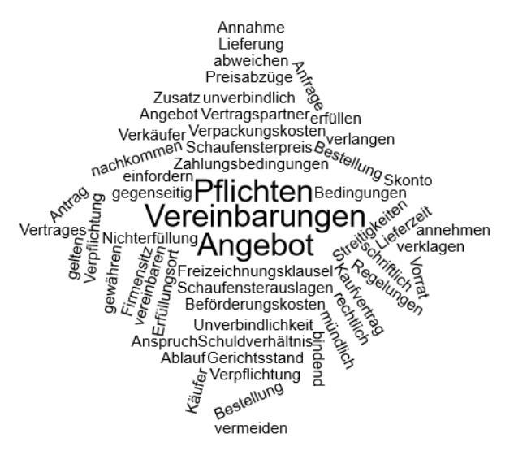

1. Wodurch entsteht ein Kaufvertrag?
Klicken Sie hier, um Text einzugeben.
2. Erklären Sie bitte den Begriff „Freizeichnungsklausel“ und nennen Sie hierfür zwei Beispiele.
Klicken Sie hier, um Text einzugeben.
3. In einem Schaufenster befindet sich ein Produkt mit einer falschen Preisangabe. Als ein Kunde
auf diesem Preis besteht, entsteht ein Streitgespräch.
Bitte nehmen Sie zu dem Sachverhalt Stellung.
Klicken Sie hier, um Text einzugeben.
4. Wodurch unterscheiden sich Angebot und Nachfrage im Hinblick auf ihre Verbindlichkeit?
Klicken Sie hier, um Text einzugeben.
5. Welche Schuldverhältnisse bestehen während eines Kaufvertrages zwischen Käufer und Verkäufer?
Klicken Sie hier, um Text einzugeben.
6. In welcher Form sollten Kaufverträge abgeschlossen werden?
Klicken Sie hier, um Text einzugeben.
7. Welche Regelungen müssen in einem Kaufvertrag festgehalten werden?
Klicken Sie hier, um Text einzugeben.

